# 公司Jenkins部署及配置

本地jenkins及项目部署详情

本地部署IP：192.168.0.209，tomcat版本：8.5.53，端口：8007,8086,8016路径：/data/jenkins/apache-tomcat-jenkins/webapps/jenkins.war

访问地址：<http://192.168.0.209:8086/jenkins/>

账号密码：liuzhaochen，123456

Jenkins拉取项目路径：/root/.jenkins/workspace/fcmp2/

功能描述：jenkins从gitlab中拉取fcmp2的代码，自动编译并发布到本地服务器中，fcmp2项目是gradle项目，不是maven项目

Fcmp2项目路径：/data/jenkins/apache-tomcat-femp2/webapps/fcmp2-1.0-SNAPSHOT.war

端口：8007,8087,8017

访问路径：http://192.168.0.209:8087/fcmp2-1.0-SNAPSHOT/

1. jenkins部署

下载Jenkins，官网网址：<https://jenkins.io/zh/download/>

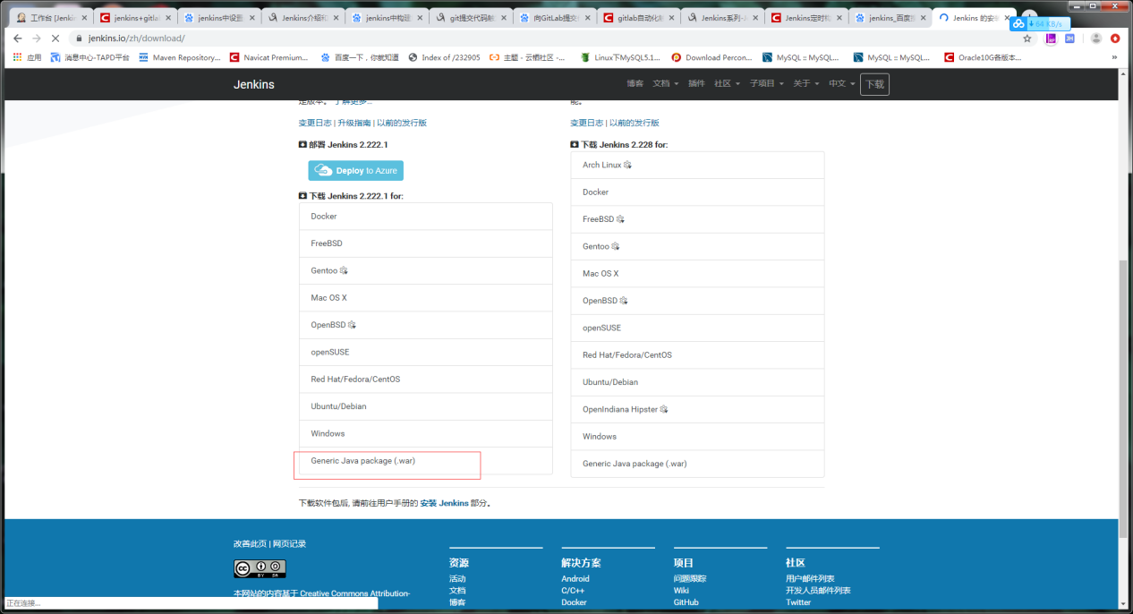

下载war包，部署在tomcat上

本地部署IP：192.168.0.209，tomcat版本：8.5.53，端口：8007,8086,8016路径：/data/jenkins/apache-tomcat-jenkins/webapps/jenkins.war，然后启动tomcat

也可用java命令直接运行，必须配置好jdk环境，--httpPort绑定本地端口

java -jar jenkins.war --httpPort=9090

首次登陆，需要根据提示找到密码放置位置，并拷贝密码登录：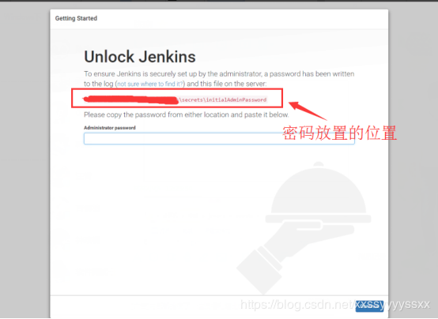

安装系统默认的组件：

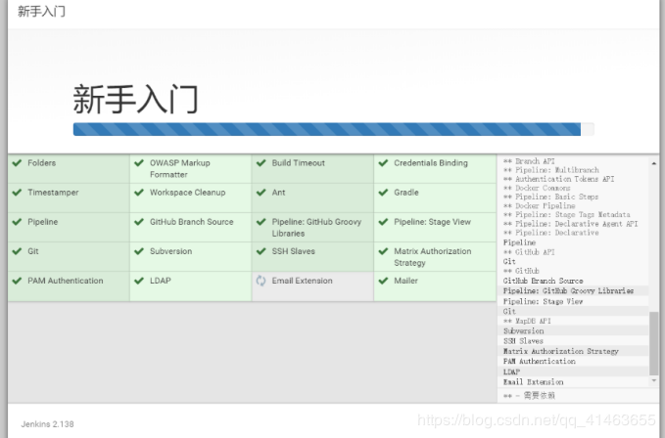

有些组件会安装失败，这很正常，可后续根据自己需要，再选择安装。

安装完组件，创建用户和密码

jenkins的绝大部分功能都是通过插件实现的，所以需要什么功能就安装什么插件。进入->Manage Jenkins->Manage Plugins，安装需要的插件。

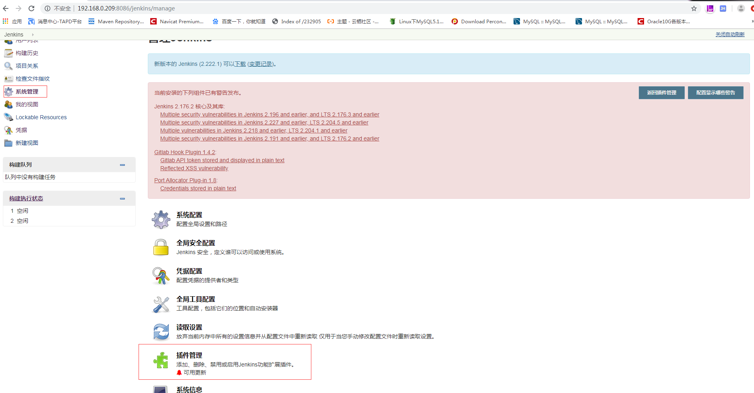

本次需要安装的组件如下：

GitLab Plugin 、GitLab Hook Plugin 、 Git plugin （与gitlab有关的擦肩 ，拉取gitlab代码并验证）

Gradle Plugin 、 Publish Over SSH （远程到服务器执行命令或者脚本，远程传输及控制）

Gradle 、Ant （编译的是gradle项目，若是maven项目，则安装maven的组件）

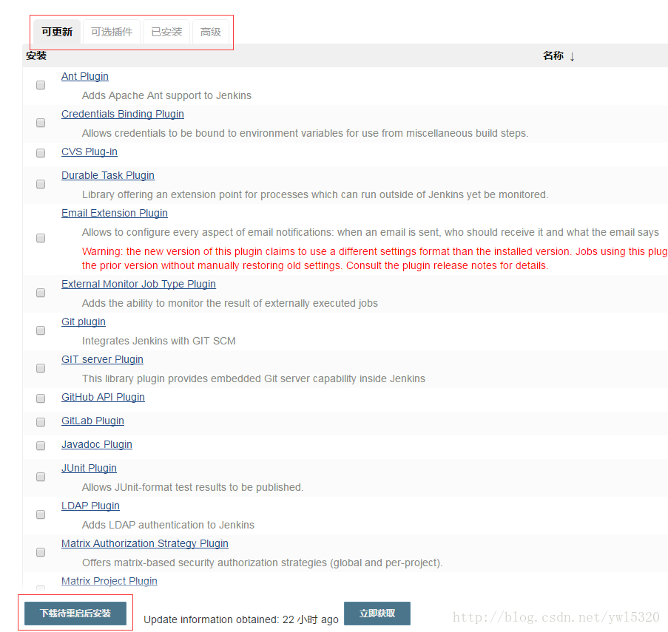

重启后jenkins会有相应的组件，有时候会安装失败，可能是网络问题（time out，此时可执行多次），可能是没安装依赖组件，此时需要安装依赖组件

1. 服务器环境配置

配置Android SDK环境变量、Java环境变量、gradle环境变量

Gradle软件下载地址： [https://gradle.org/releases/](https://gradle.org/releases/" \t "https://www.cnblogs.com/imyalost/p/_blank) 或https://services.gradle.org/distributions/

服务器路径：/opt/gradle/

Android sdk下载地址：<http://tools.android-studio.org/index.php/sdk/>

服务器路径：/opt/android/sdk

Jdk下载：<https://www.oracle.com/java/technologies/javase-jdk8-downloads.html>

服务器路径：/opt/jdk1.8.0_181

修改环境变量：vim /etc/profile

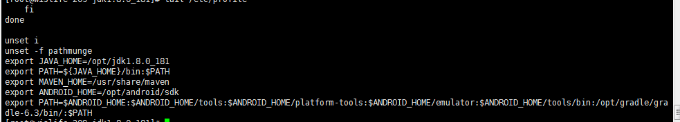

使环境变量生效：source /etc/profile

验证：android list sdk

gradle -v

Java -version

1. jenkins配置基础环境

进入->Manage Jenkins->Global Tool Configuration，配置JDK、Git、Gradle、Maven等

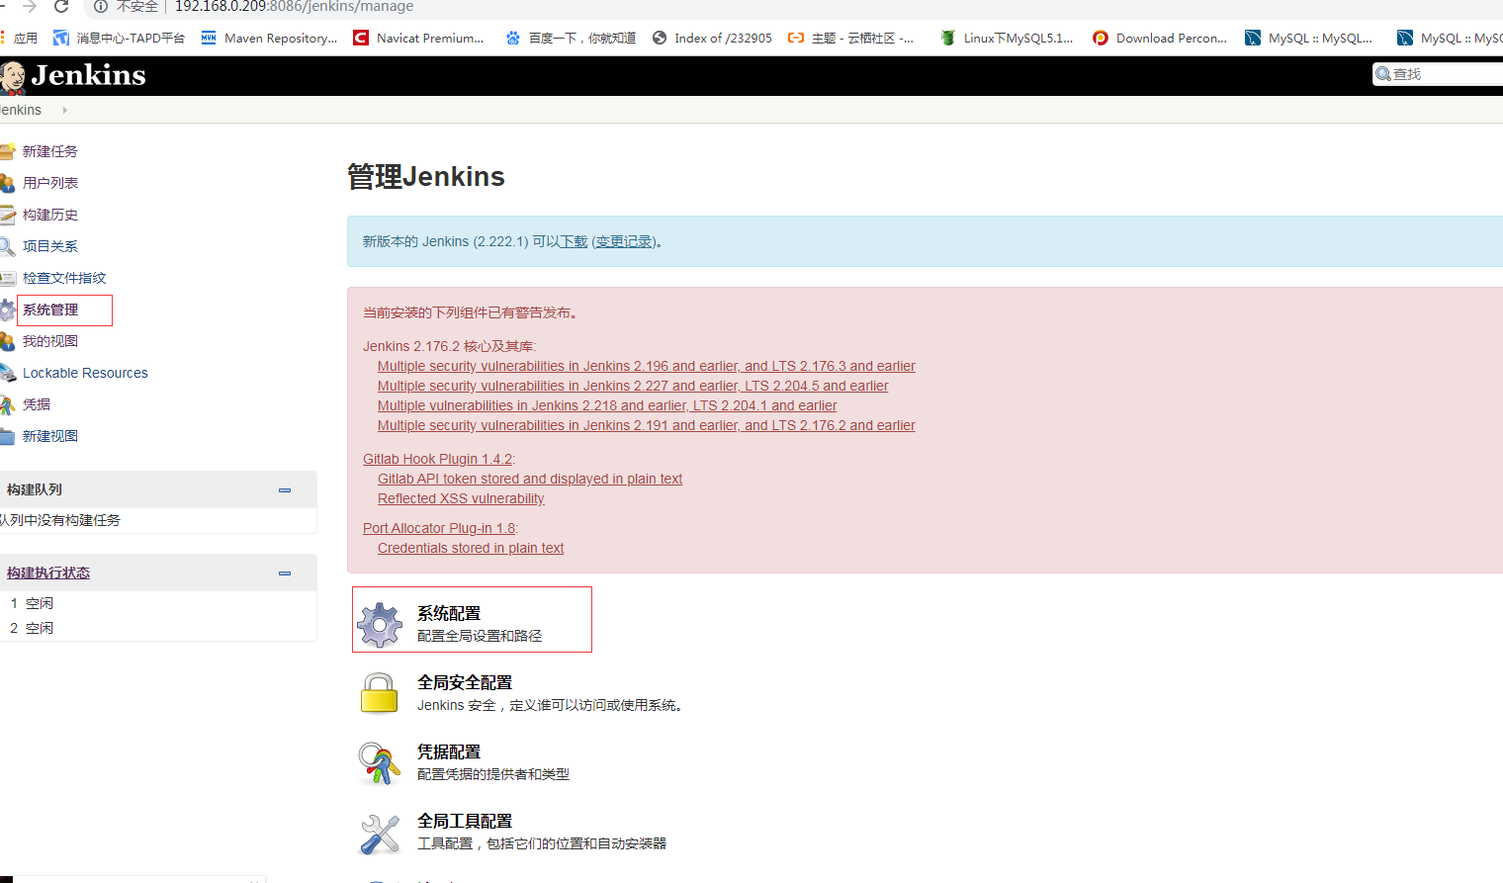

ANDROID_HOME环境变量配置：全局属性--->环境变量

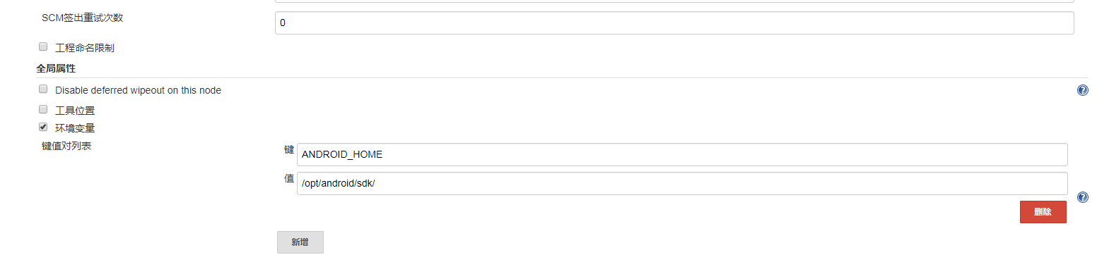

Publish over SSH配置

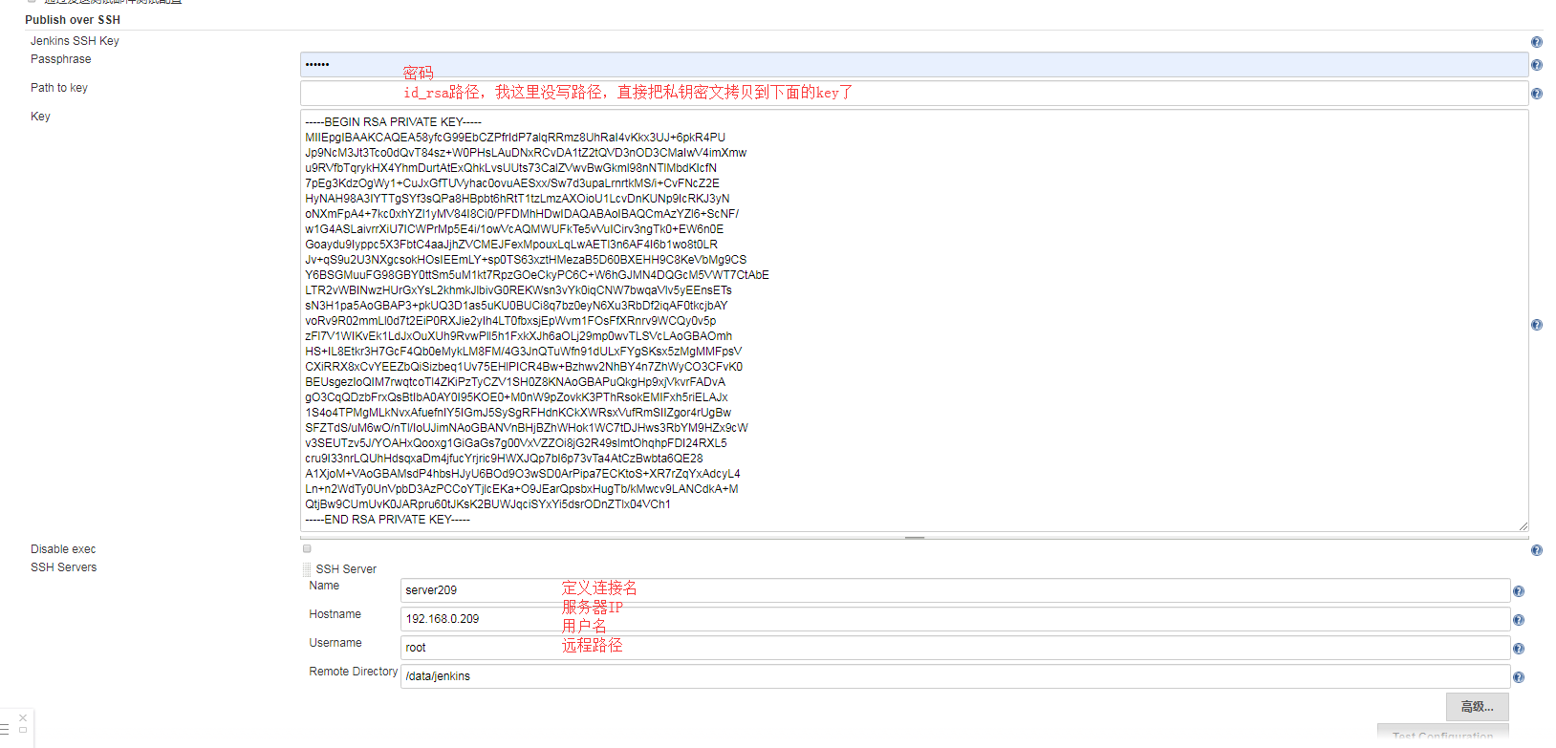

全局工具配置：

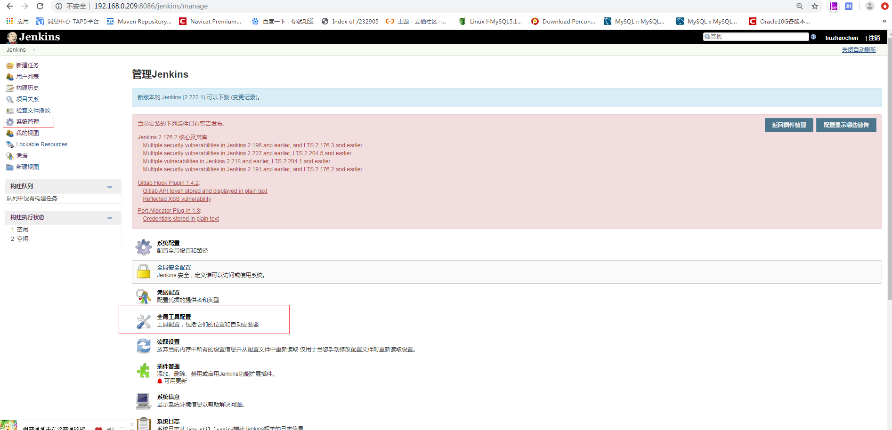

JDK安装、Git安装、Gradle安装，把自动安装去掉，输入在服务器中的路径

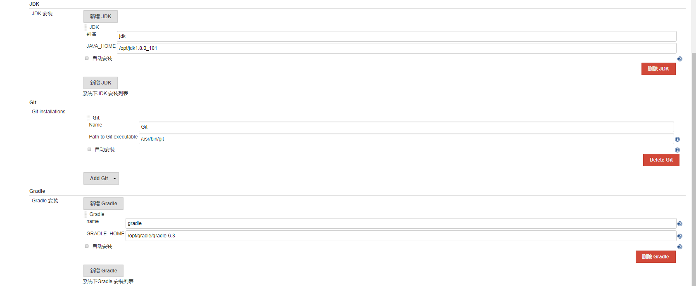

若是maven项目，还需要设置maven安装：

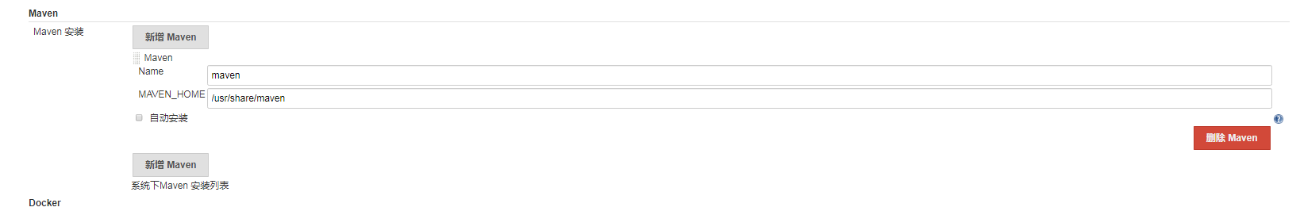

注：安装了组件才能看到这些安装！

新增gitlab凭据（即账号密码，也可等到创建项目了再添加凭据）：

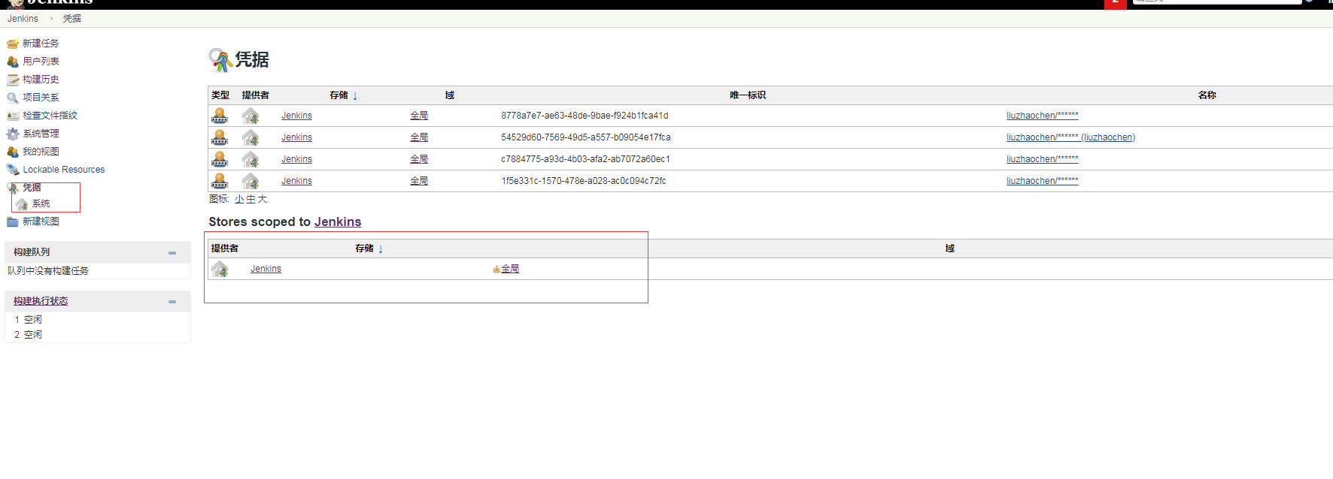

1. 新建任务

首页--->新建任务： 名字，自由风格的软件项目（若是maven项目，则选择构建maven项目），确定

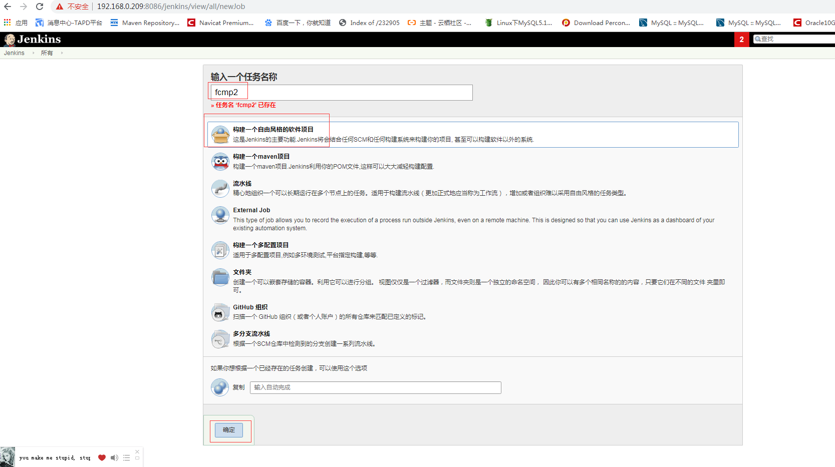

丢弃旧的构建、源码管理。配置如下：

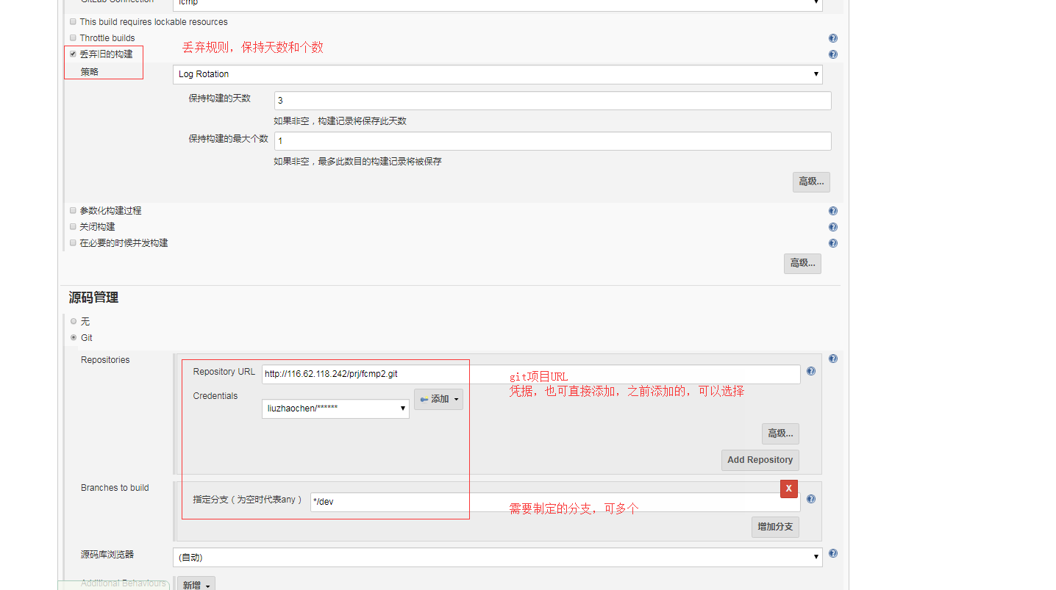

构建触发器：

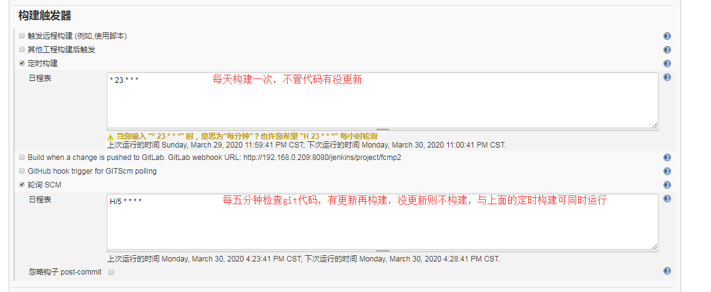

不同触发器的区别：

1. 、出发远程构建（例如，使用脚本），会输出一个身份验证令牌，如123456

然后再浏览器中输入：

<http://192.168.0.209:8086/jenkins/job/fcmp2>/build?token=123456

则会触发自动构建，也可用curl -s -u URL触发

1. 、其它工程构建后触发，当该工程的依赖工程构建后才构建，有依赖关系
2. 、定时构建，无论git代码有没更新，都构建一次

H/10 * * * * （分时日月周），每五分钟构建一次

1. Build when a change is pushed to GitLab,当GitLab代码更新了才构建，但需要分支的master权限，要在GitLab项目上设置secure token，GitLab webhook URL: <http://192.168.0.209:8080/jenkins/project/fcmp2等。>
2. 轮询SCM，每隔一定时间检查git项目代码，有更新则构建一次，无更新则不构建

第三点和第五点可同时设置，互不影响，具体根据项目情况设置

Gradle构建（在服务器构建就会编译war包）：

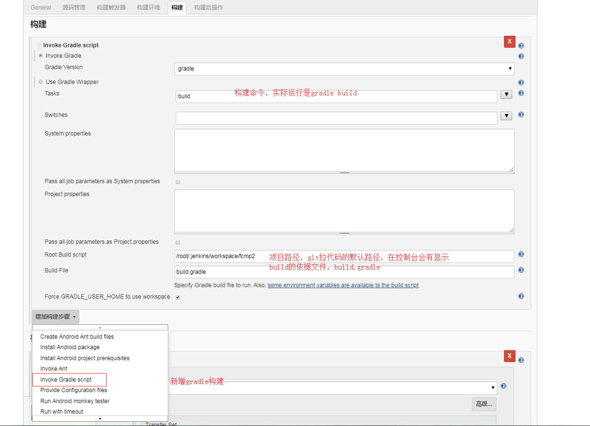

如果是maven，则配置如下：

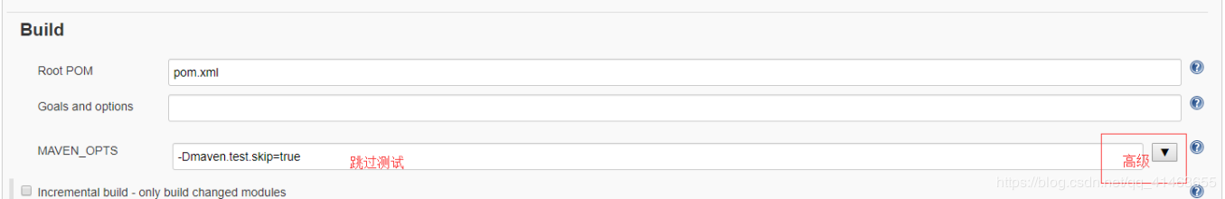

* 有时会提示找不到文件，不用管
* 打包跳过测试（可以不填，点击高级才会出现）  
  ****-Dmaven.test.skip=true****

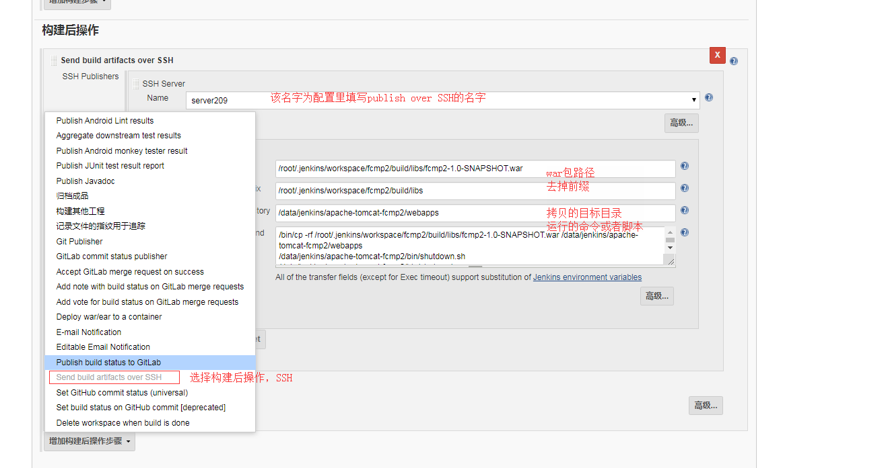

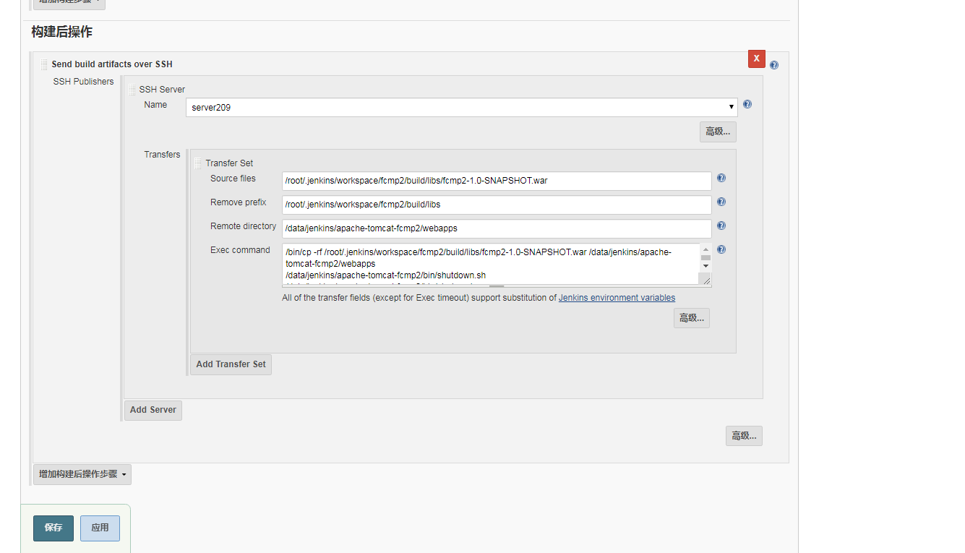

最后点击保存，然后构建

1. 验证

点击构建后，第一次会运行比较久，要下载jar包

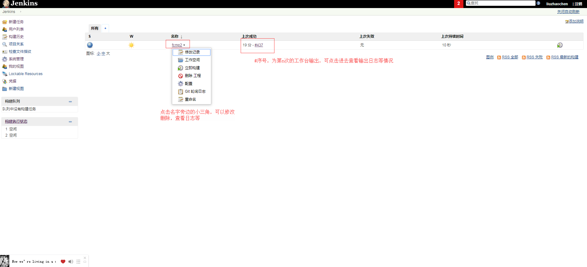

此次情况显示git版本没有发生改变，轮询SCM不会发生构建

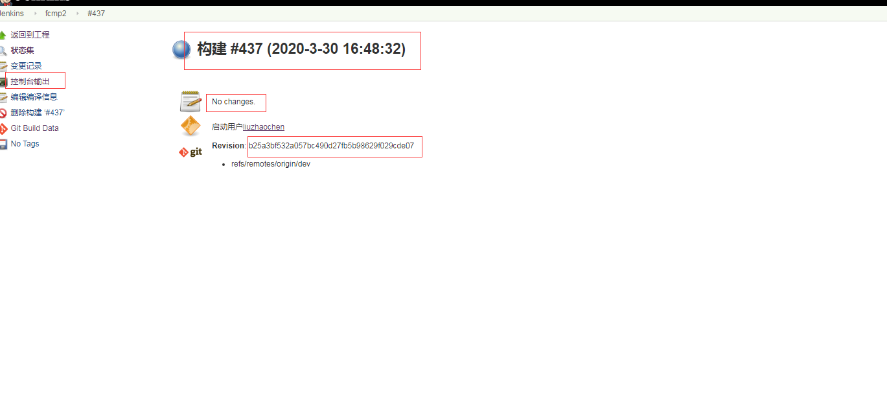

查看控制台输出

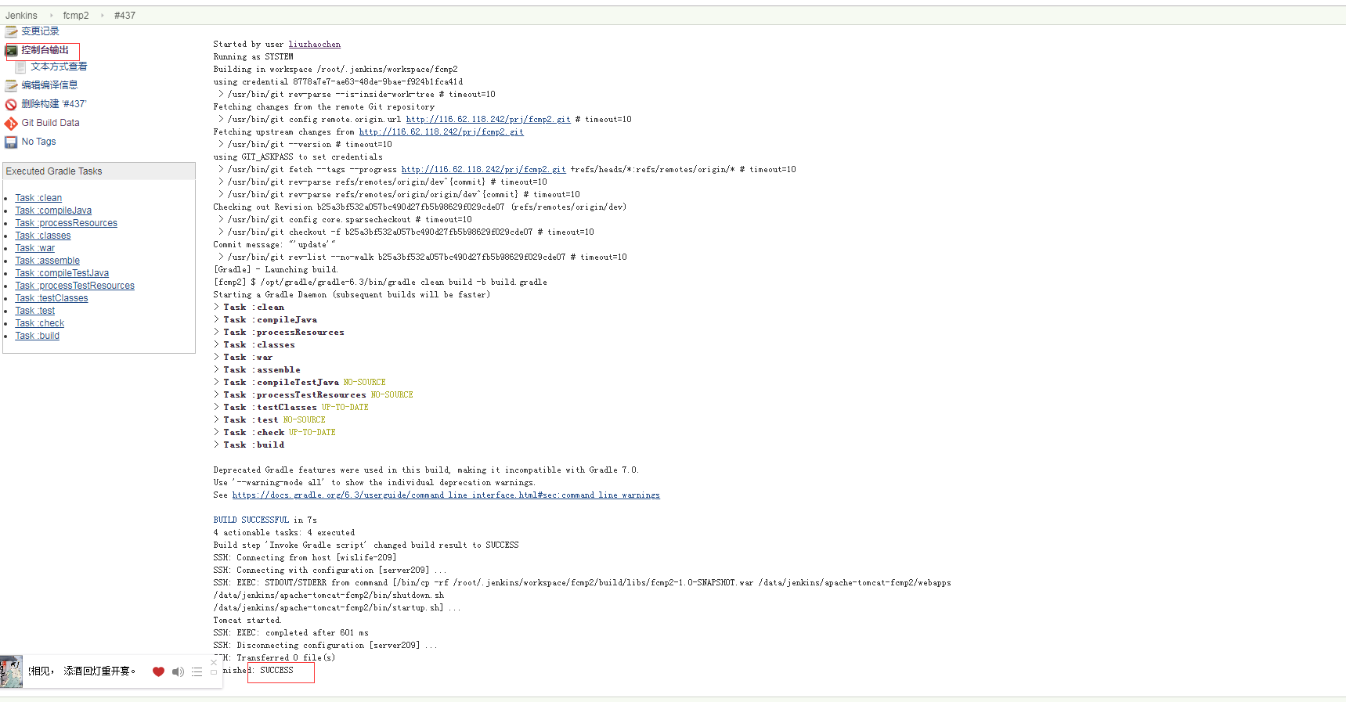

Git轮询日志：

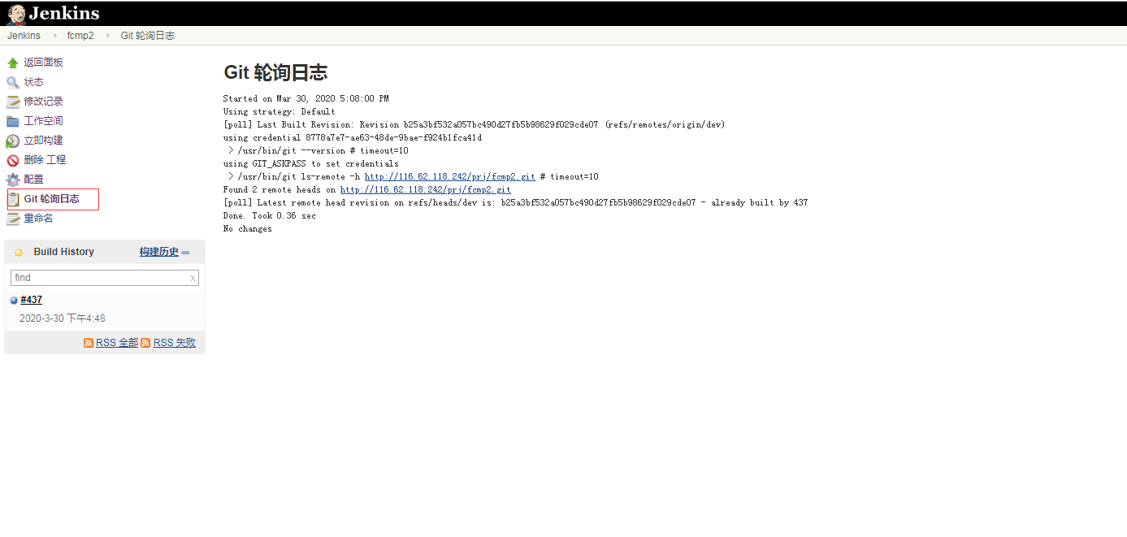

服务器验证：

目录/root/.jenkins/workspace/fcmp2/build/libs下能找到war包：

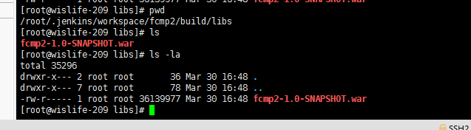

目录：/data/jenkins/apache-tomcat-fcmp2/webapps/下有fcmp2-1.0-SNAPSHOT.war包及解压文件

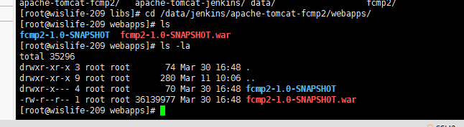

网页访问：<http://192.168.0.209:8087/fcmp2-1.0-SNAPSHOT/>

